一：封装JDBC

1.1：查看泛化规律
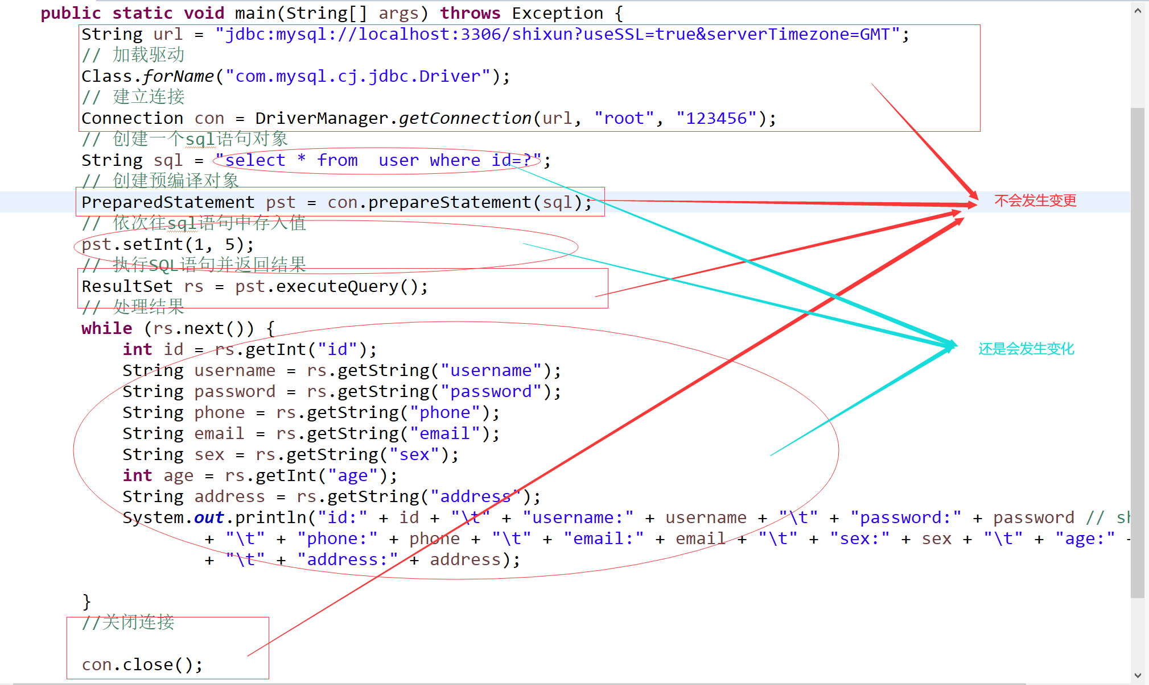

1.2：封装不会变更的内容
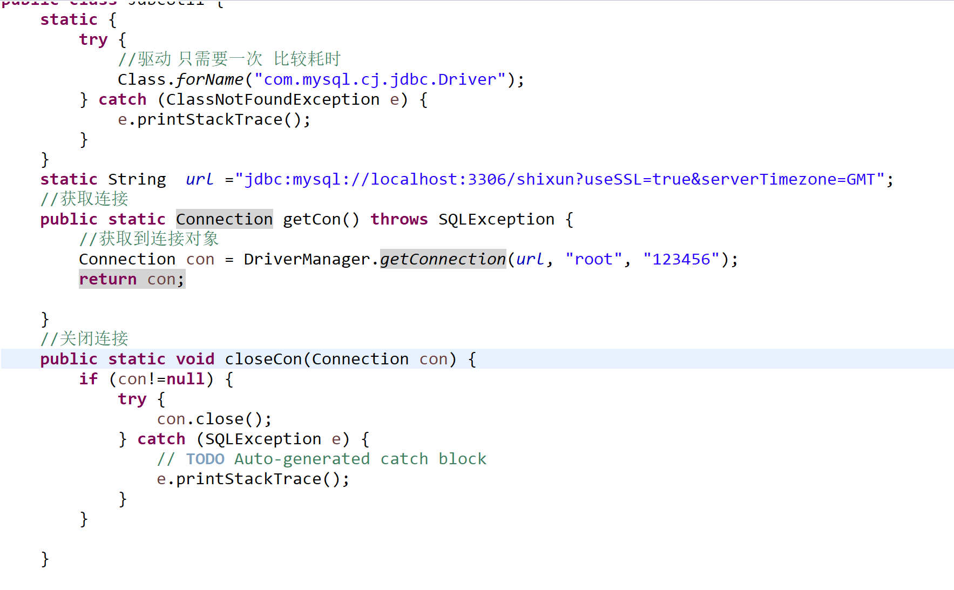

1.3：封装会变更的内容

1.3.1：封装增删改
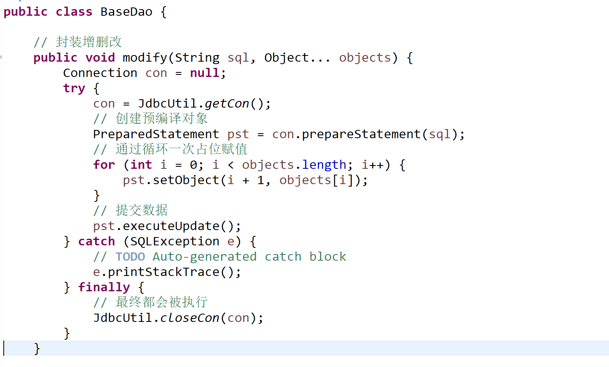

1.3.2：封装查询
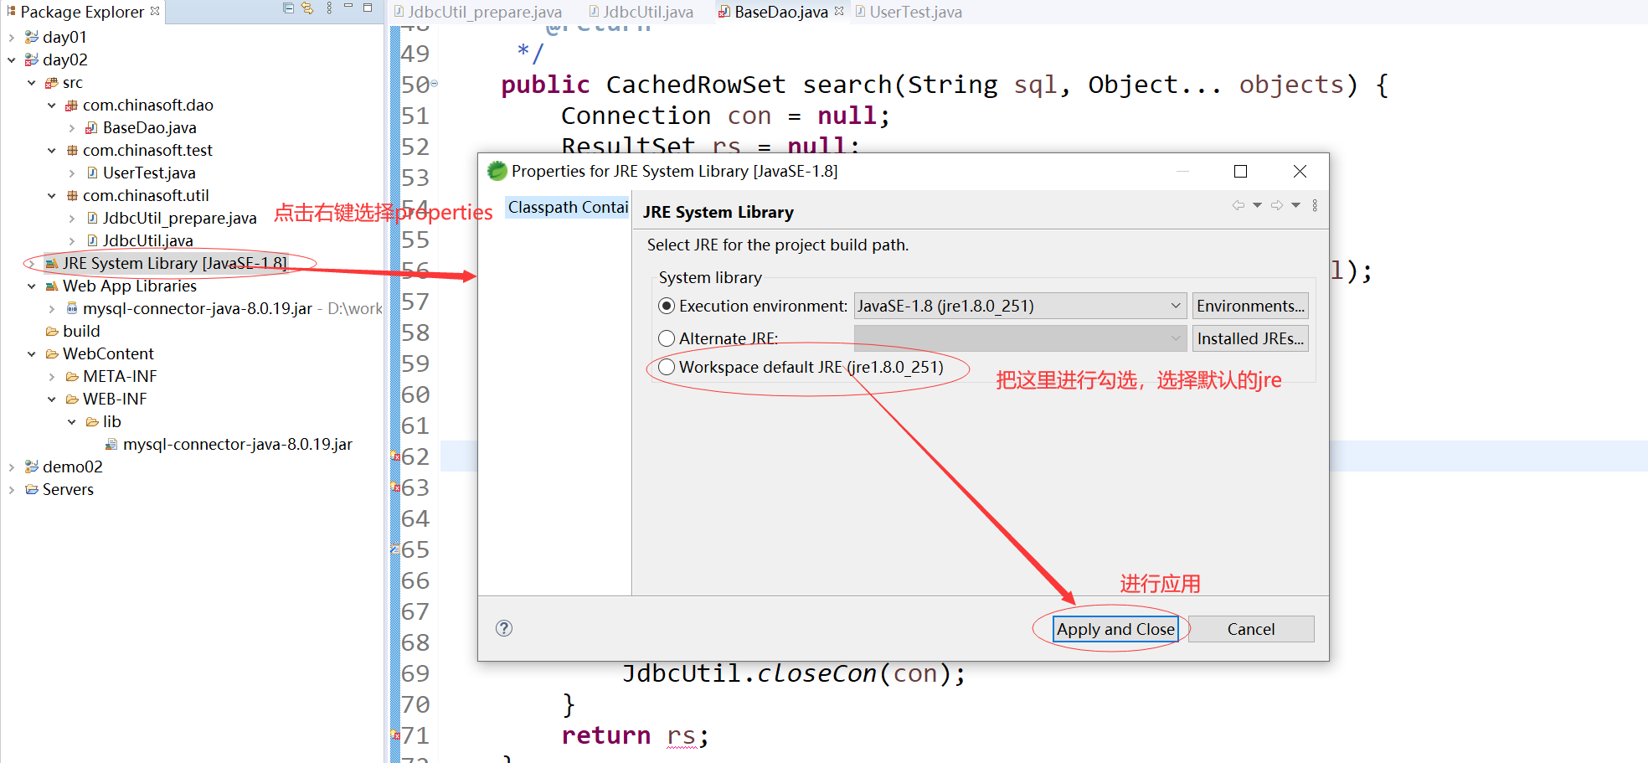
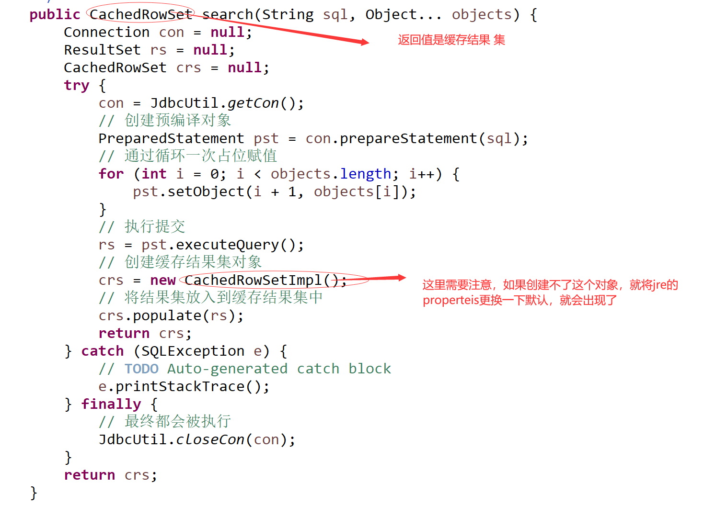

1.4：数据库连接池

1.4.1：了解数据库连接池的概要
线程池，不要线程池，多个线程也是可以跑，就是为了更好的管理线程，以提高线程的执行效率
数据库的连接池，每一次请求都是要去建立连接，建立连接使用后，然后就关闭了连接。这样的话，在解析的sql的语句的时候，每一次都要去重新编译和执行一次内容，
有了数据库连接池，就可以将之前的连接后的内容放入到连接池中，当再一次以相同的请求进来的时候，就直接去连接池中获取，效率会得到大大的提高。较之前管理起来更加的有序

1.4.2：数据库连接池的版本

1.4.2.1：dbcp ---database connetion pool

①导入依赖
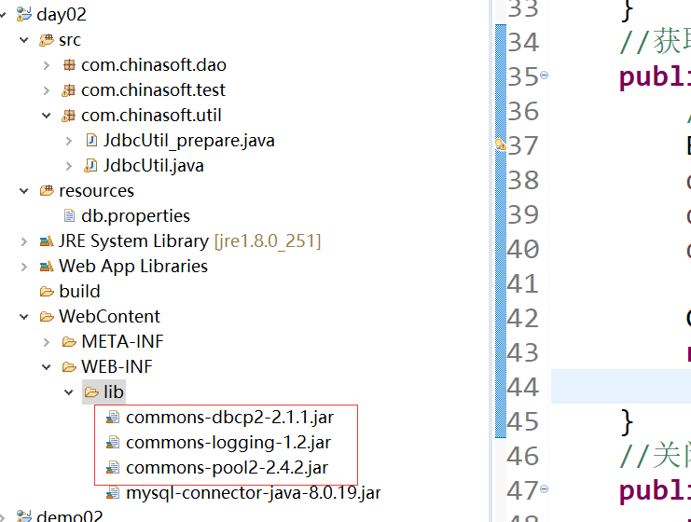

②创建sourceFolder 取名为：resources
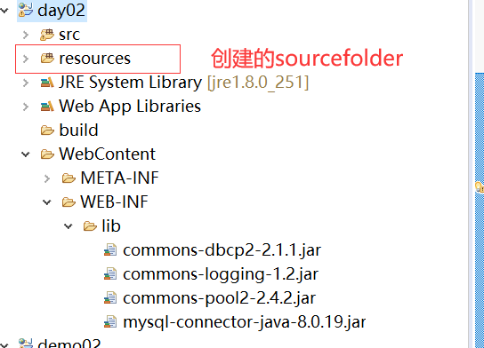

③在resources原路径下创建db.properties文件

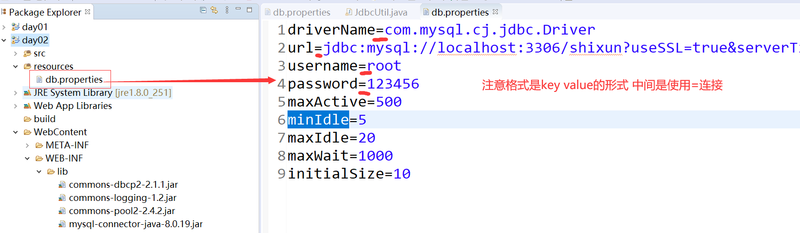

④使用properties对象来操作属性文件
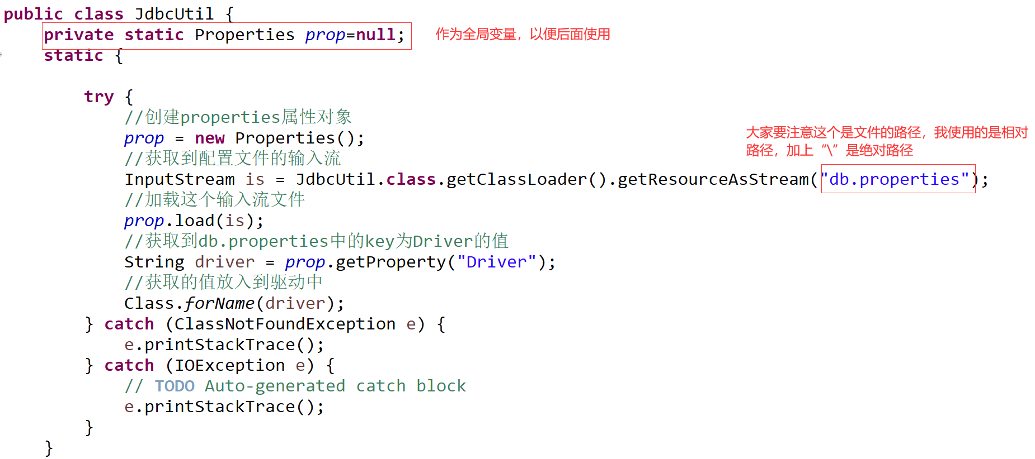
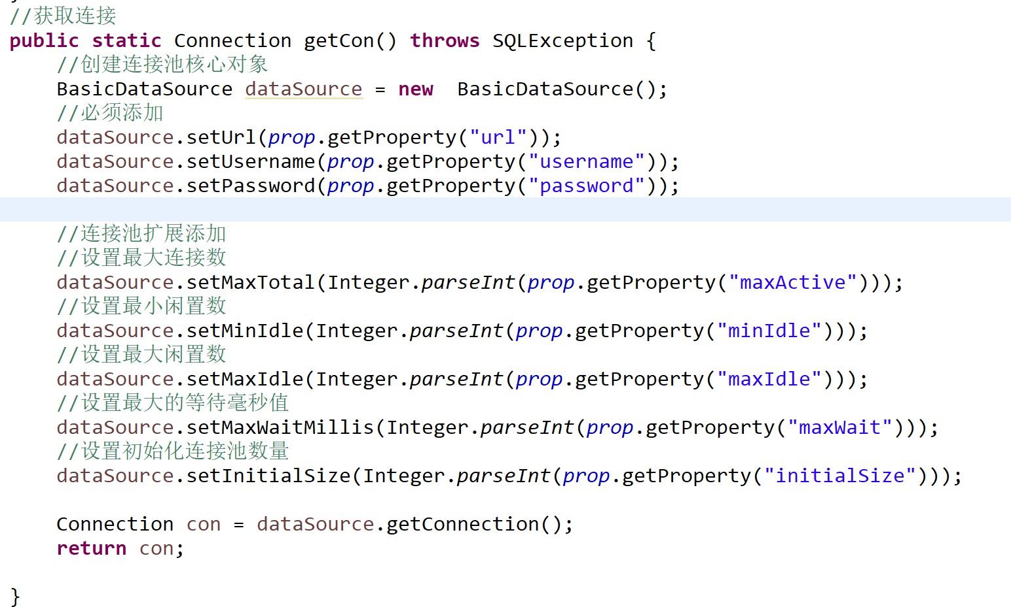

1.4.2.2：Druid数据库连接池

